„W co się bawić z najmłodszymi?” - zestaw zabaw ćwiczących motorykę małą
i dużą, koordynację wzrokową, koncentrację uwagi.

ZABAWA NUMER 15

Czas na pranie!: o świetnych ćwiczeniach przy odpinaniu i zapinaniu klamerek już pisaliśmy. Można ćwiczyć nie tylko na kartkach, ale również rozwieszając z dziećmi pranie, niezależnie czy te prawdziwe, papierowe czy też ubrania lalek. Proszę rozwiesić sznurek pomiędzy krzesłami i zaczynajcie zabawę!
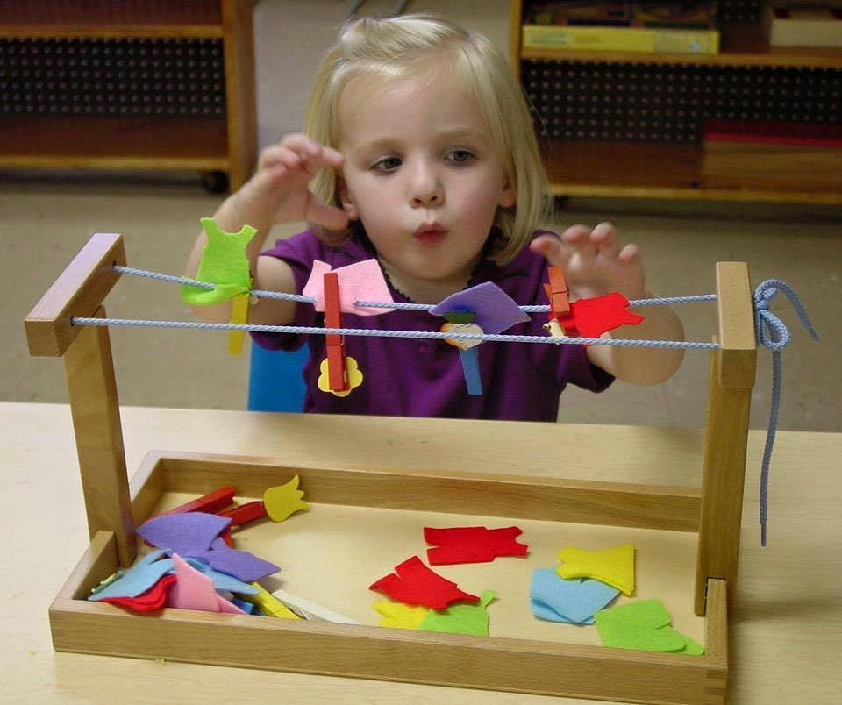

ZABAWA NUMER 16

Przykręć nakrętkę czyli tablica sensoryczna: tablice sensoryczne są świetnym zajęciem dla maluszków, ale myślę, że i starsze dzieci zainteresują się taką, którą będzie wypełniona częściami różnych butelek. Wytnijcie górną część opakowań po soku, mleku czy wodzie, przyklejcie je do grubszej tektury i wręczcie dziecku stertę nakrętek, które trzeba dopasować.

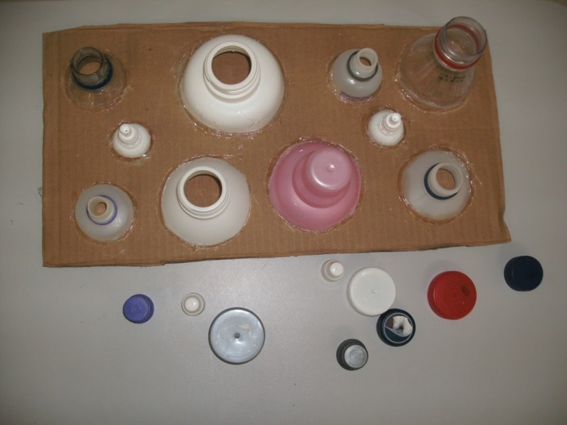

ZABAWA NUMER 17

Zakraplacz i kropki: przed Państwem jedna z najprostszych, a jednocześnie najbardziej wciągających zabaw. Na kartce papieru narysujcie flamastrem kółeczka. A dziecku podajcie zakraplacz lub pipetę i zabarwioną wodę. Zabawa polega na wypełnieniu płynem wszystkich kropek na planszy.
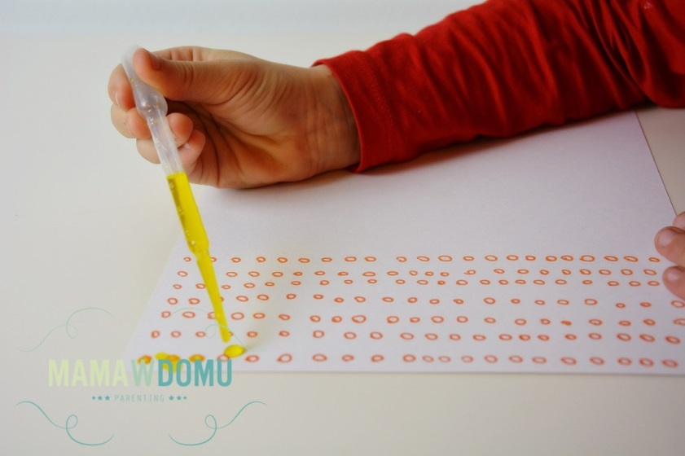

ZABAWA NUMER 18

Układamy Lego: dzieciaki uwielbiają Lego. Dlatego warto wykorzystać te popularne klocki w zabawach. Narysujcie na kartkach wzory, figury lub miejsca do położenia klocków i poproście dziecko o powtórzenie układu na prawdziwych zabawkach.
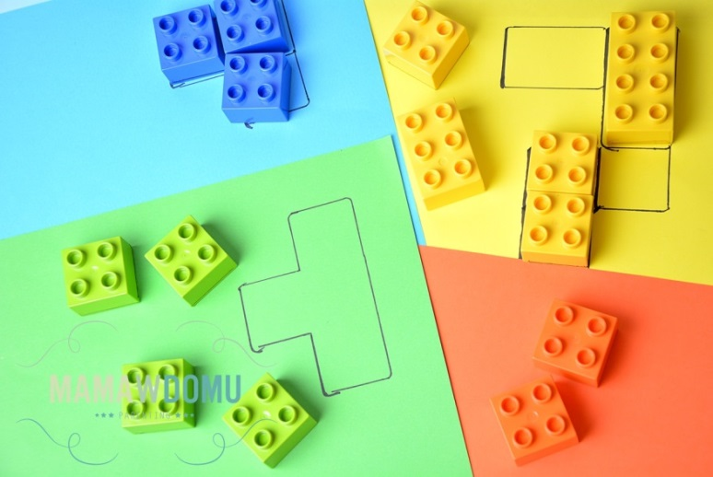

ZABAWA NUMER 19

Wyścig kaczek: do kolejnej zabawy przydadzą się: miska, gumowe kaczuszki
i spryskiwacz. Napełnijcie miskę wodą i włóżcie do niej kaczki. Zabawa polega na pryskaniu wodą tak, aby przepływały z punktu A do punktu B, który oczywiście sami ustalacie.
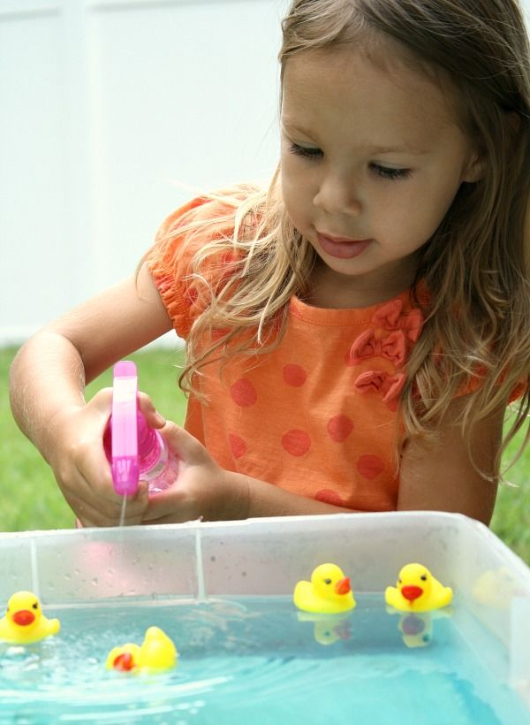

ZABAWA NUMER 20

Labirynt z kuleczką: pokrywka z pudełka po butach, zawsze świetnie nadaje się do stworzenia labiryntu. Wystarczy przykleić w niej pocięte słomki do napojów, tak aby tworzyły ścianki, a potem wrzucić kuleczkę i tak manewrować rękami, aby trafiła do wyjścia. Jeśli lubią Państwo klocki Lego, wersja na zdjęciu poniżej
